ОТЧЁТ ПО ЛАБОРАТОРНОЙ РАБОТЕ №2

Тема: Развёртывание локального веб-сервера и конструктора сайтов WordPress

1. Цель работы
Целью данной лабораторной работы является приобретение практических навыков по установке и настройке локального веб-сервера, развёртыванию системы управления содержимым WordPress, созданию сайта колледжа с функционалом меню и новостной ленты, а также оформлению отчётной документации.

2. Выполненные задачи
№ | Задача | Статус
1 | Установка и настройка веб-сервера Apache | ✅ Выполнено
2 | Установка и настройка MySQL | ✅ Выполнено
3 | Установка PHP и модулей | ✅ Выполнено
4 | Установка WordPress | ✅ Выполнено
5 | Создание базы данных | ✅ Выполнено
6 | Настройка сайта колледжа | ✅ Выполнено
7 | Создание меню навигации | ✅ Выполнено
8 | Создание новостной ленты | ✅ Выполнено
9 | Оформление отчёта | ✅ Выполнено

3. Ход выполнения работы

3.1 Установка и настройка веб-сервера (LAMP)

3.1.1 Установка Apache
bash
sudo apt update
sudo apt install -y apache2
Результат:
text
● apache2.service - The Apache HTTP Server
Active: active (running)
Скриншот 1: Статус Apache после установки
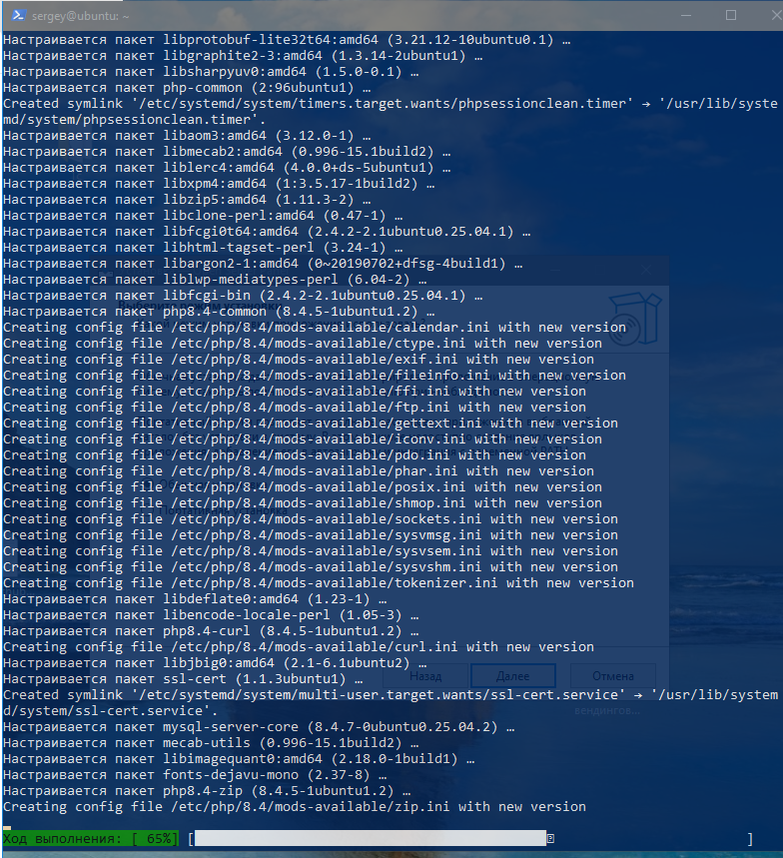

3.1.2 Установка MySQL
bash
sudo apt install -y mysql-server
sudo systemctl start mysql
sudo systemctl enable mysql
Результат:
text
● mysql.service - MySQL Community Server
Active: active (running)
Скриншот 2: Статус MySQL после установки


3.1.3 Установка PHP и модулей
bash
sudo apt install -y php php-mysql php-curl php-zip php-gd php-xml php-mbstring libapache2-mod-php
Результат:
text
php8.4 - PHP scripting language
php8.4-mysql - MySQL module for PHP
php8.4-gd - GD module for PHP
3.2 Установка WordPress

3.2.1 Скачивание WordPress
bash
cd /tmp
wget https://ru.wordpress.org/latest-ru_RU.tar.gz
tar -xzf latest-ru_RU.tar.gz

3.2.2 Копирование файлов в директорию веб-сервера
bash
sudo cp -r /tmp/wordpress/* /var/www/html/
sudo chown -R www-data:www-data /var/www/html/
sudo chmod -R 755 /var/www/html/
Скриншот 5: Файлы WordPress в /var/www/html/

3.3 Создание базы данных
bash
sudo mysql -u root
sql
CREATE DATABASE wordpress;
CREATE USER 'wp_admin'@'localhost' IDENTIFIED BY 'wp123';
GRANT ALL PRIVILEGES ON wordpress.* TO 'wp_admin'@'localhost';
FLUSH PRIVILEGES;
EXIT;
Скриншот 6: Создание базы данных в MySQL
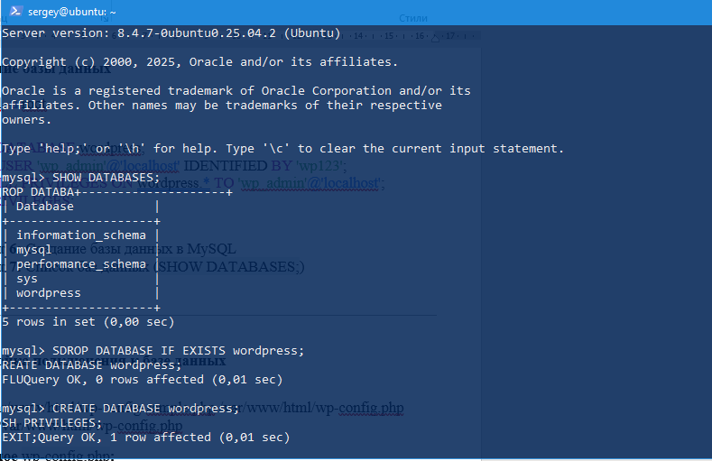
Скриншот 7: Список баз данных (SHOW DATABASES;)

3.4 Настройка подключения к базе данных
bash
sudo cp /var/www/html/wp-config-sample.php /var/www/html/wp-config.php
sudo nano /var/www/html/wp-config.php
Содержимое wp-config.php:
php
define('DB_NAME', 'wordpress');
define('DB_USER', 'wp_admin');
define('DB_PASSWORD', 'wp123');
define('DB_HOST', 'localhost');
Скриншот 8: Файл wp-config.php с настройками

3.5 Установка WordPress через веб-интерфейс
В браузере открыть: http://localhost:8080
Заполнение формы:
- Название сайта: Колледж Информационных Технологий
- Имя пользователя: admin
- Пароль: [придуманный пароль]
- Email: admin@college.ru

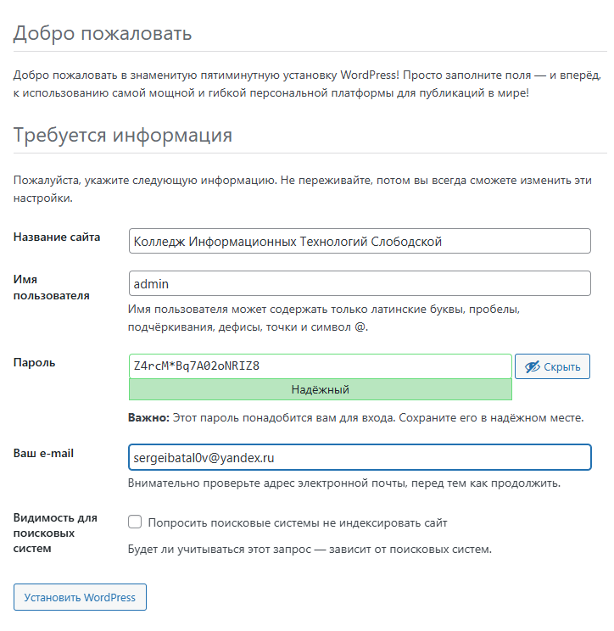3.6 Настройка сайта колледжа

3.6.1 Создание страниц
В панели администратора: Страницы → Добавить новую
Созданы страницы:
- Главная
- О колледже
- Новости
- Контакты

3.6.2 Настройка главной страницы и ленты новостей
Настройки → Чтение
Параметр | Значение
Главная страница | Главная
Страница записей | Новости
На страницах показывать | 5 записей

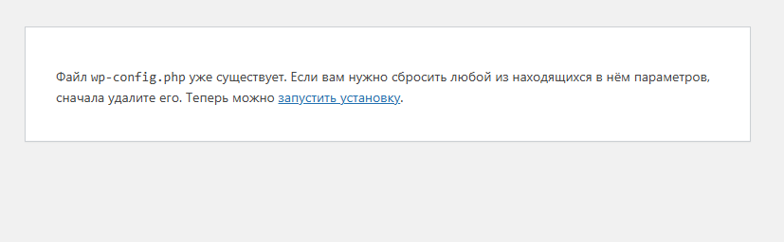3.6.3 Создание меню
Внешний вид → Меню
- Название меню: Главное меню
- Пункты меню: Главная, О колледже, Новости, Контакты
- Отображать: Главное меню (Primary Menu)

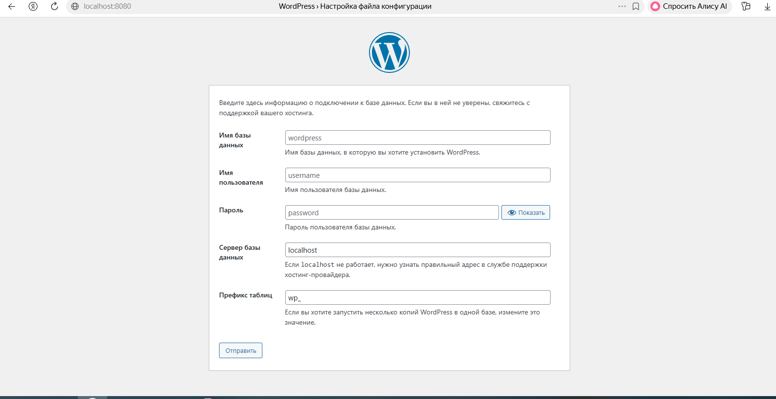

3.6.4 Создание новостей
Записи → Добавить новую
Новость №1:
- Заголовок: День открытых дверей 2026
- Текст: Приглашаем всех желающих посетить наш колледж...
- Рубрика: Без рубрики
Новость №2:
- Заголовок: Победа в хакатоне
- Текст: Наши студенты заняли 1 место...
Новость №3:
- Заголовок: Набор на 2026-2027 учебный год
- Текст: Открыт набор на все специальности...
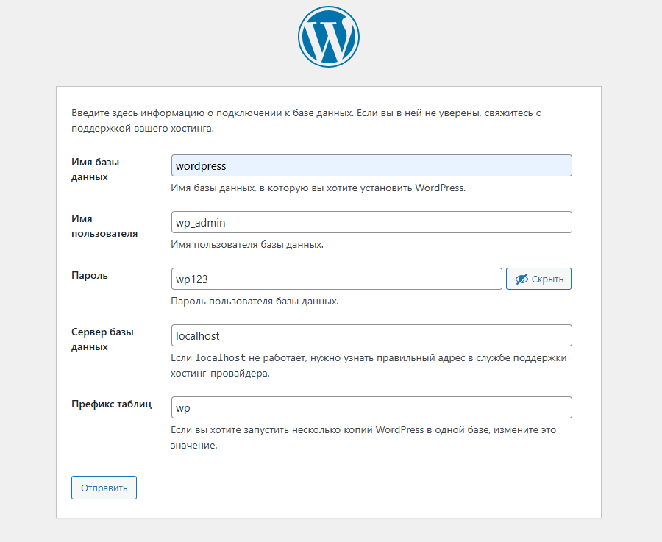

3.7 Просмотр готового сайта
Главная страница: http://localhost:8080
Страница новостей: http://localhost:8080/news
Панель администратора: http://localhost:8080/wp-admin
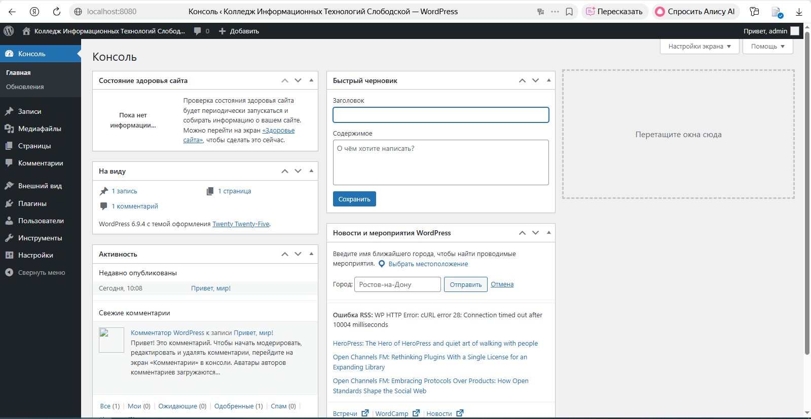

3.8 Создание HTML/CSS версии сайта
Для улучшения внешнего вида был создан дополнительный HTML/CSS шаблон:
Файл index.html:
html
<!DOCTYPE html>
<html lang="ru">
<head>
<meta charset="UTF-8">
<title>Колледж Информационных Технологий</title>
<link rel="stylesheet" href="style.css">
</head>
<body>
<div class="header">
<h1>🏛️ Колледж Информационных Технологий</h1>
<p>Качество, профессионализм, успех — с 2026 года</p>
</div>
<!-- Остальная структура сайта -->
</body>
</html>
Файл style.css:
- Стили для шапки, навигации, карточек специальностей
- Адаптивный дизайн для мобильных устройств
- Анимации при наведении

4. Структура проекта
text
/var/www/html/
├── index.php # Главный файл WordPress
├── wp-admin/ # Папка административной панели
├── wp-content/ # Контент сайта (темы, плагины)
├── wp-includes/ # Системные файлы WordPress
├── wp-config.php # Конфигурация подключения к БД
├── index.html # Дополнительный HTML/CSS шаблон
└── style.css # Стили для HTML шаблона

5. Используемые технологии
Компонент | Технология | Версия
ОС | Ubuntu Server | 25.04
Веб-сервер | Apache | 2.4.63
База данных | MySQL | 8.4.7
PHP | PHP | 8.4.5
CMS | WordPress | 6.9.4
Клиент БД | MySQL client | 8.4.7

6. Скриншоты (полный список)
№ | Название
1 | Статус Apache
2 | Статус MySQL
3 | Версия PHP
4 | Скачивание WordPress
5 | Файлы в /var/www/html/
6 | Создание базы данных
7 | Список баз данных
8 | wp-config.php
9 | Страница установки WordPress
10 | Поздравление с установкой
11 | Список созданных страниц
12 | Настройки чтения
13 | Созданное меню
14 | Меню на сайте
15 | Редактор добавления новости
16 | Список всех новостей
17 | Главная страница сайта
18 | Лента новостей
19 | Страница "О колледже"
20 | Страница "Контакты"
21 | HTML/CSS версия сайта

7. Заключение
В ходе выполнения лабораторной работы были достигнуты следующие результаты:
- Установлен и настроен веб-сервер Apache
- Установлена и настроена база данных MySQL
- Установлен и настроен PHP с необходимыми модулями
- Развёрнута система управления содержимым WordPress
- Создана база данных и настроено подключение
- Разработан сайт колледжа с:
  - Меню навигации (Главная, О колледже, Новости, Контакты)
  - Новостной лентой (3 новости)
  - Страницами с информацией
- Создан дополнительный HTML/CSS шаблон для улучшения внешнего вида
Все компоненты работают стабильно, сайт доступен по адресу http://localhost:8080, новостная лента динамически обновляется через административную панель WordPress.

8. Команды для проверки работоспособности

Проверка Apache:
bash
sudo systemctl status apache2

Проверка MySQL:
bash
sudo systemctl status mysql

Проверка PHP:
bash
php -v

Проверка базы данных:
bash
sudo mysql -u wp_admin -p -e "SHOW DATABASES;"

Доступ к сайту:
text
http://localhost:8080

Доступ к админке:
text
http://localhost:8080/wp-admin
Логин: admin
Пароль: wp123
Дата выполнения: 29 апреля 2026
Студент: Баталов Серегей Андреевич
Преподаватель: [Имя преподавателя]
Подпись: ________________

